**Отчет по выполнению лабораторной работы №4**  
**"Создание диаграммы кооперации и диаграммы последовательности"**

**Дисциплина:** Технология разработки программного обеспечения  
**Преподаватель:** Сибирев И.В.  
**Студент:** Балаганский В.О.  
**Группа:** VДКИП 111-прог  
**Вариант:** 2

**Цель работы**

Ознакомиться с процессом создания диаграммы кооперации (Collaboration Diagram) и диаграммы последовательности (Sequence Diagram) для автоматизированной системы управления финансами гостиницы (АСУФГ). Разработать диаграммы, отражающие взаимодействие объектов при выполнении ключевых сценариев работы системы.

**Описание предметной области**

Предметная область — гостиничный бизнес, включающий управление клиентами, номерами и финансовыми операциями. Основные сущности:

* **Клиент**: бронирование и проживание в гостинице.
* **Номер**: управление характеристиками и статусом.
* **Финансовые операции**: расчеты, отчеты, интеграция с бухгалтерией.

**Ход выполнения работы**

**1. Анализ сценариев взаимодействия**

На основе вариантов использования из лабораторной работы №3 выделены ключевые сценарии:

* **Регистрация поселения клиента**.
* **Формирование финансового отчета**.

**2. Разработка диаграммы кооперации**

Диаграмма кооперации отображает взаимодействие объектов в рамках выбранных сценариев. Использованы следующие объекты:

* **Администратор**
* **Система АСУФГ**
* **База данных клиентов**
* **База данных номеров**
* **Бухгалтерский модуль**

**Пример взаимодействия для сценария "Регистрация поселения":**

1. Администратор запрашивает добавление клиента.
2. Система проверяет доступность номера.
3. База данных номеров обновляет статус.
4. Бухгалтерский модуль регистрирует финансовую операцию.

**3. Разработка диаграммы последовательности**

Диаграмма последовательности детализирует временные аспекты взаимодействия.

**Пример для сценария "Формирование финансового отчета":**

1. Бухгалтер отправляет запрос на отчет.
2. Система запрашивает данные из базы клиентов и номеров.
3. Базы данных возвращают информацию.
4. Система формирует отчет и передает его бухгалтеру.

**4. Инструменты**

Для создания диаграмм использован PlantUML.

**Результаты работы**

1. Создана диаграмма кооперации, отражающая взаимодействие объектов при регистрации поселения и формировании отчетов.
2. Разработана диаграмма последовательности для ключевых сценариев работы системы.
3. Диаграммы соответствуют стандартам UML и требованиям предметной области.

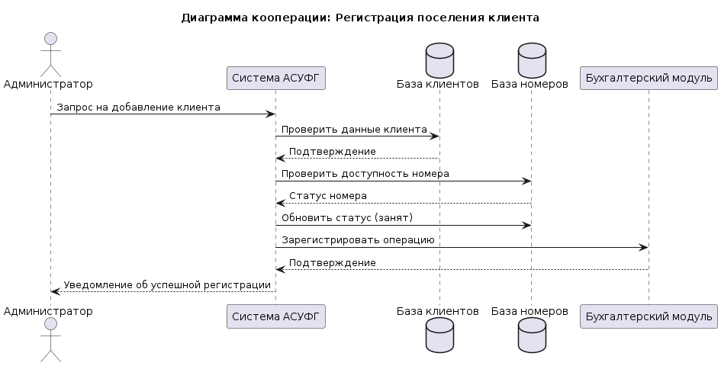

Отображает взаимодействие объектов при регистрации поселения:

Администратор → Система → Проверка данных → Обновление статуса номера → Финансовая регистра

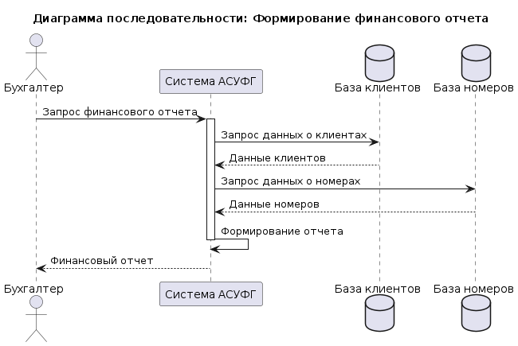

Детализирует процесс формирования отчёта:

Запрос бухгалтера → Сбор данных из БД → Генерация отчёта.

**Выводы**

1. Диаграммы наглядно демонстрируют взаимодействие объектов в системе АСУФГ.
2. Процесс разработки углубил понимание динамических аспектов проектирования ПО.
3. Полученные навыки могут быть применены для моделирования других автоматизированных систем.